

Nota remitida 14 de marzo de 2025
DÍA MUNDIAL DEL SUEÑO
Sin azúcar y vegano
VITALDIN MELATONINA 1,9MG.
Tu dosis para dormir mejor
Descansa mejor y despierta renovado con la ayuda de la melatonina en gummies de Vitaldin.

El sueño de calidad es un bien cada vez más preciado en un mundo marcado por el estrés, la sobreexposición a pantallas y la dificultad para desconectar. En el marco del Día Mundial del Sueño, Vitaldin, marca especialista en complementos alimenticios en formato gummy, presenta sus gummies de Melatonina Free From, una innovadora solución para quienes buscan mejorar su descanso de manera sencilla y efectiva.

Según datos recientes, dos de cada diez españoles sufren problemas para dormir bien, ya sea por dificultad para conciliar el sueño, despertares nocturnos o sensación de cansancio al despertar.

Consciente de esta realidad, Vitaldin refuerza su compromiso con el bienestar ofreciendo su nueva fórmula mejorada, ahora con 1,9 mg de melatonina por dosis, diseñada para ayudar a conciliar el sueño más rápido y reducir los microdespertares, favoreciendo así un descanso más profundo y reparador.

Las gummies de Melatonina Free From de Vitaldin destacan no solo por su eficacia, sino también por su formato cómodo y agradable, que facilita su incorporación en la rutina diaria sin necesidad de agua ni complicadas preparaciones. Con un delicioso sabor y libres de alérgenos, estas gummies son el aliado perfecto para quienes buscan mejorar su higiene del sueño de manera natural.

El Día Mundial del Sueño nos recuerda la importancia de un descanso de calidad para nuestra salud física y mental.

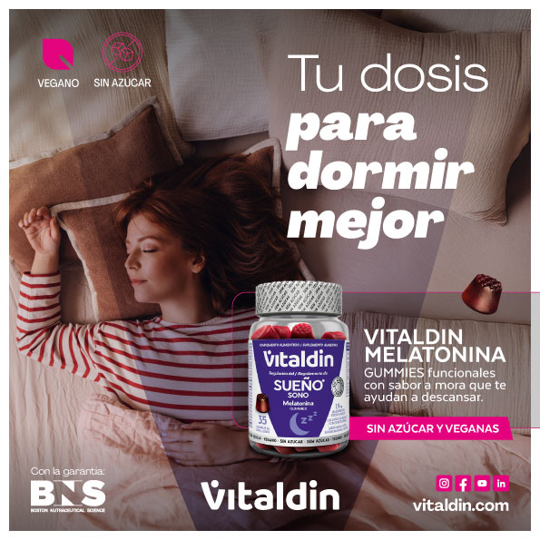

www.vitaldin.com

